**Comando EXPLAIN sem alteração no modelo e sem melhoria na QUERY 1**

**Consulta executada com o comando EXPLAIN**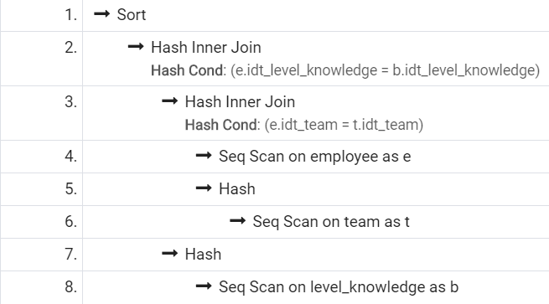

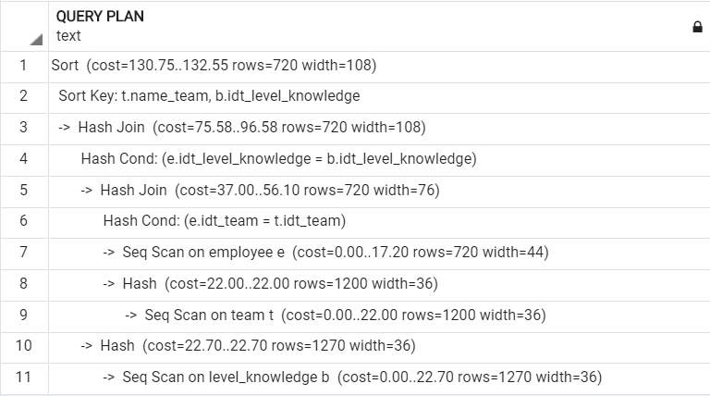

**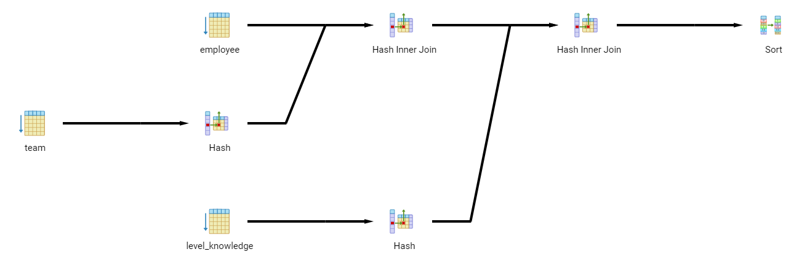****Plano de consulta executada com o comando EXPLAIN**

**Árvore de consulta executada com o comando EXPLAIN**

**Comando EXPLAIN com alteração no modelo e sem melhoria na QUERY 1**

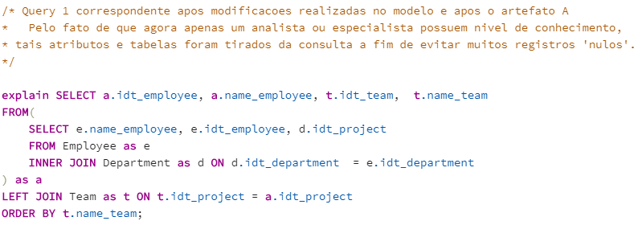

**Consulta alterada e executada com o comando EXPLAIN**

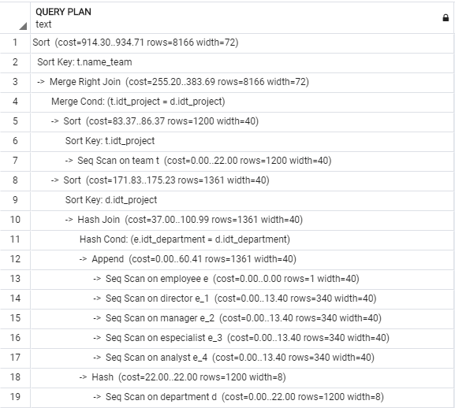



**Comparação entre os planos de consultas antes x depois da alteração do modelo**

**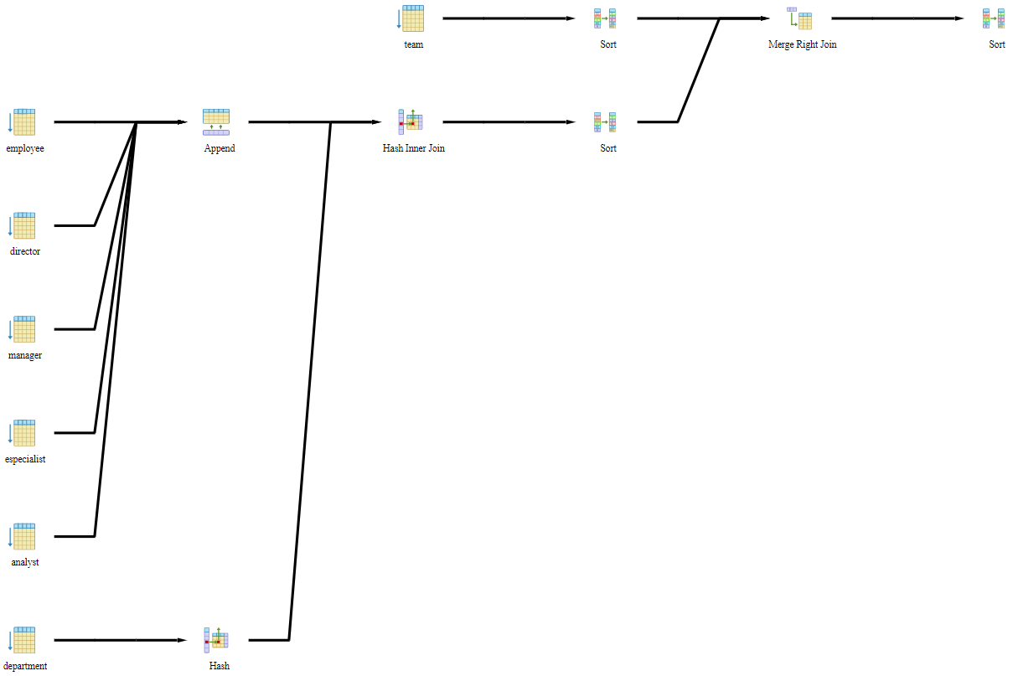****Comparação entre as árvores de consultas antes x depois da alteração do modelo**

A primeira consulta realizada na “Parte 1” do trabalho seleciona o funcionário, seu id, seu nível de conhecimento e seu time, assim como o id do seu time. O que o plano de execução acima nos retorna é uma busca sequencial (“seq scan”) em cada tabela através do campo de chave primaria nas junções (“joins”), fazendo uma varredura na tabela inteira para conseguir o resultado da consulta, logo, esse processo é muito custoso principalmente se fosse uma tabela que tivesse um volume grande de dados.

Após a alteração do modelo foi necessário tirar alguns campos da segunda consulta (por razões de adequação), e por consequência a tabela que utilizava tais campos (campos referentes a tabela “Level_Knowledge”), para que seja possível uma melhor visualização dos dados ao passo que poucas tabelas utilizam esses campos (como descrito no artefato “A”, agora somente “Especialist” e “Analyst” possuem um “Level_Knowledge”), retornando, assim, menos campos ao selecionar o funcionário, o seu time e os respectivos “id’s” (id do funcionário, e id do time).

O que o segundo plano de execução nos retornou logo de cara foi que continuou realizando buscas sequenciais (“seq scan”), porém, agora através do campo “name_team” (nome do time), além dos “sorts” mais custosos do que a busca realizada no primeiro plano de execução. Devemos considerar também que agora a busca “varre” mais tabelas. Um bom exemplo são as quantidades de linhas dos “sorts” realizados, por mais que a janela tenha diminuído, as linhas afetadas aumentaram drasticamente.